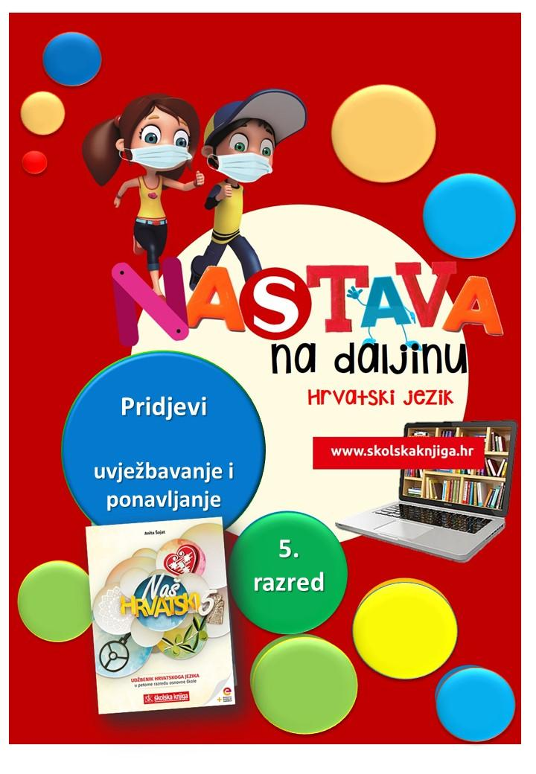
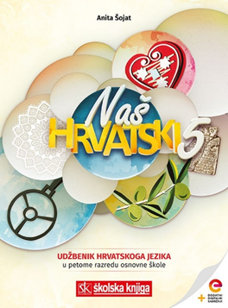
PODRUČJE PREDMETA
Hrvatski jezik i komunikacija
Pridjevi
- uvježbavanje i ponavljanje

BROJ SATI NASTAVE: 2
VRIJEME OSTVARIVANJA

Anita Šojat, Snaga riječi 5

Materijal za nastavu na daljinu pripremile
Anita Šojat i Daniela Maršalek

NAPOMENA UČENIKU
U ovome ćeš tjednu ponoviti vrste pridjeva, sklonidbu i stupnjevanje pridjeva. Učenje i rješavanje zadataka možeš organizirati kad ti najviše odgovara. Važno je da poštuješ rok za slanje završenih zadataka učiteljici/učitelju. Zadatke pošalji kada završiš sve aktivnosti.

ODGOJNO-OBRAZOVNI ISHODI
Nakon ponavljanja i uvježbavanja pridjeva moći ćeš:
- razlikovati vrste pridjeva.
- razlikovati oblik pridjeva.
- odrediti točan padež pridjevu u rečenici.
- stupnjevati pridjeve.
- razlikovati stupnjeve pridjeva na primjeru.
- točno pisati pridjeve.

REZULTATI UČENJA
Udžbeničku jedinicu svladao/svladala si ako na kraju svih aktivnosti pošalješ učiteljici/učitelju e-pismo s obavijesti da si sve zadatke riješio/riješila u jednoj kratkoj rečenici.
Ako nisi izvršio/izvršila sve zadatke, nemoj slati poruku. Ništa ne moraš prilagati kao dokaz o riješenim zadatcima. Učiteljica/učitelj ti vjeruje da si sve napravio/napravila. Ti si odgovoran/odgovorna!
Rok za slanje poruke:

OPIS AKTIVNOSTI
1. aktivnost – Ponovi pridjeve
Dobro promotri umnu mapu. Na mapi se nalazi sve što trebaš znati o pridjevima. Ako si u mogućnosti, možeš ju ispisati i zalijepiti u bilježnicu. Ponovi pridjeve uz mapu. Uči barem pola sata. Postavljaj si ova pitanja:
Što su pridjevi?
Koje su vrste pridjeva? Na koja pitanja odgovaraju?
Kakav oblik mogu imati pridjevi?
U kojem se padežu nalazi pridjev u odnosu na imenicu koju pobliže označuje?
Što je stupnjevanje?
Nabroji stupnjeve pridjeva.
S pomoću kojih se nastavaka tvori komparativ?
Kako se tvori superlativ?
Koji pridjevi imaju nepravilno stupnjevanje?
Kako se u superlativu piše pridjev koji počinje glasom j u pozitivu?
Kako se piše predmetak naj u superlativu?
Što se događa sa skupom ije u komparativu i superlativu?
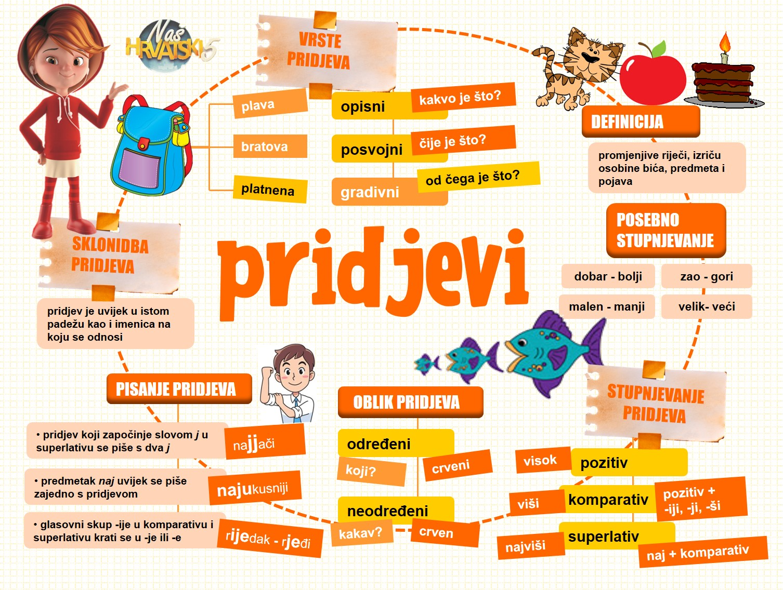

Poslušaj na e-sferi audiosažetak o pridjevima i stupnjevanju pridjeva nekoliko puta.
Pridjevi - https://www.e-sfera.hr/dodatni-digitalni-sadrzaji/586fefce-94f8-4f20-8c56-2bf7e63334b3/
Stupnjevanje pridjeva - https://www.e-sfera.hr/dodatni-digitalni-sadrzaji/4d4bbac6-cbc8-45be-9673-1c8c718ffcd5/

2. aktivnost – Kakav je dječak?
Napiši u bilježnicu naslov Pridjevi – ponavljanje i uvježbavanje.
Promotri ilustraciju. Ona prikazuje različite osjećaje dječaka. U bilježnicu napiši pet različitih rečenica u kojima ćeš pridjevom izreći osjećaj dječaka. Svaki pridjev koji upotrijebiš treba odgovarati na pitanje Kakav je (dječak)? Podcrtaj pridjeve koje si upotrijebio u rečenicama, a na ilustraciji zaokruži broj. Pazi na oblik pridjeva i sklonidbu. Pazi, nemoj pisati kako se dječak osjeća.
Npr. Pogledao je u ljutita dječaka.
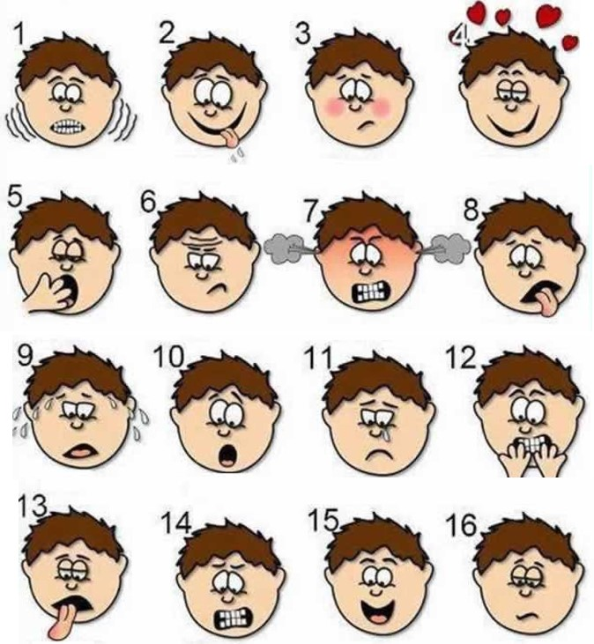

3. aktivnost – Kviz
Sad s pomoću kviza provjeri koliko si naučio/naučila o pridjevima.
https://view.genial.ly/5c706f5f08403f026125616b/pridjevi-kviz-znanja

4. aktivnost – Riješi zadatke
Riješi zadatke. Rješenja zadataka napiši u bilježnicu. Tekst ne moraš prepisivati.

a) Podcrtaj pridjeve u zadanim rečenicama i razvrstaj ih na odgovarajuće mjesto (opisni, posvojni i gradivni pridjevi).

Vazi su gađali Zmaze sapunskim kuglama i strelicama ... Zmazi su pak gađali Vaze kuglama tako smrdljivog đubreta…
Veliki okrugli sapun udari o rub kreveta…, a užasni miris borovih iglica ispuni prostoriju.
S visoke kule u kojoj su se nalazile vladareve odaje pružao se pogled na … gradske zidine.
Oženit ću se Ekom i ona će mi roditi krasnog, prljavog sina.
… izvela su vazovska djeca tako maštovit slet, da su zemaljska djeca podvikivala od oduševljenja.
Raketa… stade lagano kliziti iznad pitomih dolina, skladnih, niskih kuća…, iznad urednih vrtova, okopanih vinograda, plodnih oranica i zelenkastih, prozirnih rijeka.
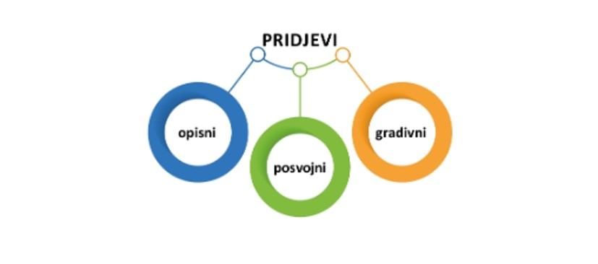

b) Ispiši iz teksta pridjeve (6) i označi im rod, broj i padež.

Bježim kroz rosno grmlje. Sustiže me čudnovati svemirac. Bojim se njegove dlakave glave. O grubim pandžama neću ni razmišljati puno. Trčim s groznim strahom. O dobri ljudi, spasite me!
pridjev padež rod broj

a) _____________________________ _____________ ____________ ___________
b) _____________________________ _____________ ____________ ___________
c) _____________________________ _____________ ____________ ___________
d) _____________________________ _____________ ____________ ___________
e) _____________________________ _____________ ____________ ___________
f) _____________________________ _____________ ____________ ___________

5. aktivnost – Strašna priča
U Strašnoj priči Sanje Pilić jedna je priča željela biti strašna. U njoj se našlo dosta strašnih pridjeva. Moja je sestra za domaću zadaću trebala napisati velikim tiskanim slovima sve pridjeve, ali se jadna toliko uplašila strašne priče da se sakrila pod krevet. Pokušao sam joj pomoći da dovrši zadatak, ali nisam ni ja bio puno hrabriji. Ako se ne bojiš ove straaaaaaaašne priče, klikni mišem na pridjeve koje smo u strahu preskočili. Hvala ti!

Odigraj digitalnu igru na ovoj poveznici:
https://h5p.org/node/438610

6. aktivnost – Američki predsjednici

Tekst govori o spomeniku u Americi na kojemu se nalaze glave bivših američkih predsjednika. Čitaj i rješavaj zadatke o pridjevima u nizu.

https://h5p.org/node/438971

7. aktivnost – Pisanje pridjeva

Da bi točno pisao/pisala pridjeve poslušaj sažetak u rubrici Slušam i govorim na e-sferi:

Posvojni pridjevi ili od + genitiv? -
https://www.e-sfera.hr/dodatni-digitalni-sadrzaji/586fefce-94f8-4f20-8c56-2bf7e63334b3/

Tvorba komparativa i glasovne promjene
https://www.e-sfera.hr/dodatni-digitalni-sadrzaji/4d4bbac6-cbc8-45be-9673-1c8c718ffcd5/

Sada riješi digitalni zadatak na e-sferi koji se odnosi na točno pisanje pridjeva.
https://h5p.org/node/438664

8. (izborna) aktivnost – Koliko sam brz/brza?

Provjeri brzinu i spretnost, ali i znanje o pridjevima. Ova je igra namijenjena razvijanju brzine i spretnosti. Donosi zbrku jer moraš u manje od 2 sekunde odgovoriti, a zbunjuje te činjenica da trebaš brzo pročitati zadatak i reagirati. Sretno!

https://view.genial.ly/5c71b283a159c7762902b103/pridjevi

Osma je aktivnost izborna. Odigraj ju ako želiš. ☺

Udžbeničku jedinicu svladao/svladala si ako na kraju svih aktivnosti pošalješ učiteljici/učitelju e-pismo s obavijesti da si sve zadatke riješio/riješila u jednoj kratkoj rečenici.
Ako nisi izvršio/izvršila sve zadatke, nemoj slati poruku. Ništa ne moraš prilagati kao dokaz o riješenim zadatcima. Učiteljica/učitelj ti vjeruje da si sve napravio/napravila. Ti si odgovoran/odgovorna!
Želim ti uspjeh u radu!
☺


